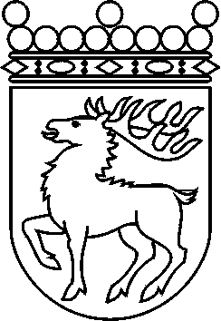
 | Ålands lagting | BESLUT LTB 25/2017
 |  | Datum | Ärende
 |  | 2017-05-31 | LF 22/2016-2017

Ålands lagtings beslut om antagande av

Landskapslag om ändring av 3 § landskapslagen om en kommunalt samordnad socialtjänst

I enlighet med lagtingets beslut ändras 3 § 3 mom. landskapslagen (2016:2) om en kommunalt samordnad socialtjänst som följer:

3 §
Samarbetsform
- - - - - - - - - - - - - - - - - - - - - - - - - - - - - - - - - - - - - - - - - - - - - - - - - - - -
De kommuner som hör till ett socialvårdsområde ska ingå ett avtal om organiseringen av samarbetet enligt denna lag senast den 1 april 2019. Avtalet ska träda i kraft senast den 1 januari 2020. Kommunerna ska senast fjorton dagar efter det att ett avtal har slutits mellan kommunerna underrätta landskapsregeringen om avtalets innehåll och omfattning. På avtalet tillämpas i övrigt vad som föreskrivs om samarbete mellan kommuner i 12 kap. i kommunallagen (1997:73) för landskapet Åland.

__________________

Denna lag träder i kraft den

__________________

Mariehamn den 31 maj 2017
Johan Ehn
talman
Veronica Thörnroos  vicetalman | Viveka Eriksson  vicetalman

